关于召开中国科学院研究生院学生思想政治工作
研讨会的通知

各教育基地、各研究生培养单位：
为贯彻落实《教育部关于进一步加强和改进研究生思想政治教育的若干意见》精神，研讨我院学生思想政治教育和学生党建工作的现状、问题、特点和规律，交流工作经验，探讨进一步加强和改进学生思想政治工作和学生党建工作的举措，研究生院将于2011年10月24日--25日在北京召开学生思想政治工作研讨会。现将有关事项通知如下：
一、会议时间、地点
会议时间：2011年10月24日下午和25日全天，共一天半。
会议地点：中国科学院研究生院玉泉路园区礼堂
二、参会人员
各培养单位负责学生思想政治教育和学生党建工作的所领导及相关部门负责人；中科院政研会研究生教育分会理事；研究生院各学院（系）负责人、党总支书记。
三、会议主要内容
中科院党组领导主旨报告；研究生院领导作关于学生党支部建设和思想政治状况调研报告；研究生思想政治理论课统筹改革试点情况介绍、经验总结，以及进一步完善学生思想政治工作体系的设想和建议；经验交流、分组研讨；对学生思想政治教育工作优秀研究成果进行表彰。
四、会务安排
1、会议报到
京外单位代表10月24日上午报到，地点：北京万商花园酒店
京内不需驻会单位代表于10月24日12:00-13:30时直接到会场签到，地点：玉泉路园区礼堂前厅
2、住宿地点：北京万商花园酒店（北京石景山区银河大街1号，路线图见附件2）
3、本次会议食宿费用自理。
4、京外代表如需要提供接送站和返程票预订服务，请在回执中注明相关信息，以便会务组做好服务。
5、请与会人员详细填写会议回执，并于10月15日前以传真或电子邮件方式反馈至会务组。
联 系 人：王翠翠
联系电话：010—88256075
电子邮件：wangcuicui@gucas.ac.cn

附件：
1.中国科学院研究生院第二次学生思想政治工作研讨会回执
2.北京万商花园酒店路线图

中国科学院研究生院
二〇一一年九月三十日

附件1

中国科学院研究生院学生思想政治工作研讨会
回 执

单位：
姓 名 |  | 性 别 |  | 年 龄
民 族 |  | 职 务 |  | 是否住会
办公电话 |  | 手 机
电子邮件 |  |  |  | 是否接站
到京时间 |  | 火车车次/航班号
返程时间 |  | 火车车次/航班号
如需帮助预定返程票请在此注明
备注
注：1.请与会代表分别填写此回执。
2.如自行联系住宿请在备注栏注明。

附件2
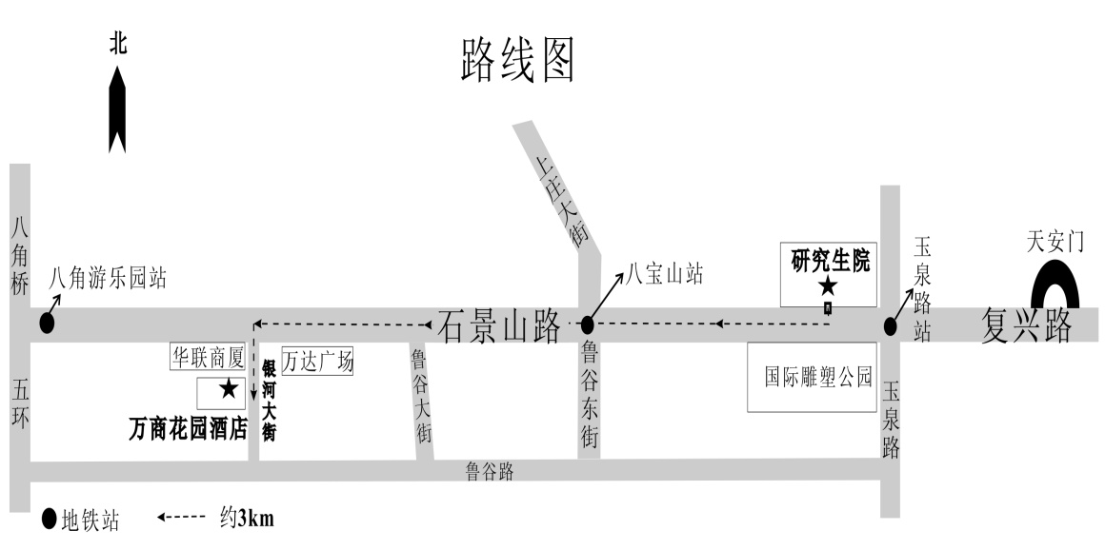

乘车路线：
- 首都国际机场
由首都机场乘坐机场巴士2线在西单下车，换乘地铁1号线在八角游乐园下车，出C口沿石景山路往东走至银河大街，往南走150米路西即到。
- 南苑机场
由新华路南口乘坐运通115路公交车在沙窝桥北下车，换乘941路公交车在京原东站下车，沿石景山路往东走至银河大街，往南走150米路西即到。
- 北京西站
由北京西站乘坐663路公交车在银河大街下车即到。
- 北京站
由北京站乘坐地铁2号线在复兴门下车，换乘地铁1号线在八角游乐园下车，出C口沿石景山路往东走至银河大街，往南走150米路西即到。
- 北京南站
由北京南站乘坐地铁4号线在西单下车，换乘地铁1号线在八角游乐园下车，出C口沿石景山路往东走至银河大街，往南走150米路西即到。

